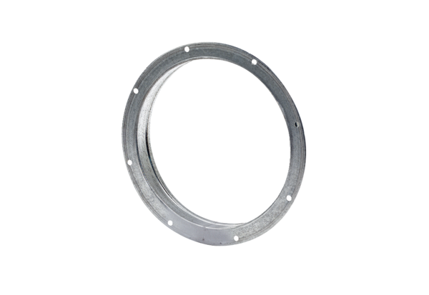Protupostolje GS 30Jedinica za pakiranje: 1 komAsortiman: C
Broj artikla: 0055.0170Proizvođač: MAICO

